1  مذكرة تربوية | إعداد المعلم : ..............................  السنة الدراسية : 2026/2027 | اللغة العربية  السنة 01 ابتدائي  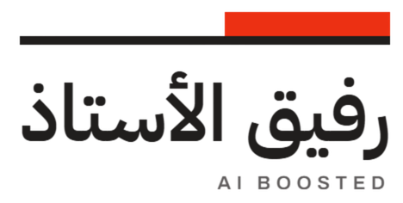

المقطع التعلّمي  العائلة والمدرسة | الميدان  تعبير كتابي | النشاط  أشكل وأخطط | الفوج

المحتوى : مسك القلم  الهدف التعلمي : يتعرف على الوضعية الصحيحة لمسك القلم  السنة الأولى — النشاط: أشكل وأخطط  الموضوع: مسك القلم  الميدان: تعبير كتابي  المقطع: العائلة والمدرسة  الهدف التعلمي: يتعرف على الوضعية الصحيحة لمسك القلم  الفترة التمهيدية  اليوم: 04 | الأسبوع : 01  الحصة : ....  المدة : 45 د

المراحل | الوضعيات التعليمية التعلّمية والنشاطات المقترحة | مؤشرات التقويم
1  وضعية الانطلاق | الوضعيات التعليمية التعلّمية والنشاطات المقترحة  تطلب المعلمة من المتعلمين الوقوف ثم الجلوس وتكرر ذلك عدة مرات  تطلب منهم رفع اليد اليمنى ثم اليسرى عدة مرات | يتسمع  يستجيب
2  بناء التعلمات | الوضعيات التعليمية التعلّمية والنشاطات المقترحة  تطلب المعلمة من المتعلمين مسك الأقلام ورفعها للأعلى.  تعرض أمامهم كيفية مسك القلم بالشكل الصحيح، وتطلب منهم التقليد.  يتم الشرح عملياً:  يُمسك القلم بالإصبعين السبابة والإبهام.  يُسنَد القلم على الإصبع الأوسط.  في الفضاء، ترسم المعلمة خطًّا عموديًّا، وتطلب من المتعلمين تقليده ورسمه في الهواء.  ثم ترسم خطًّا أفقيًّا، ويعيد المتعلمون رسمه في الفضاء.  بعد ذلك ترسم خطًّا مائلًا، ويقوم المتعلمون بمحاكاته.  بعدها، تعرض المعلمة نموذجًا للكراس أمامهم، وتشرح:  الخطوط الصغيرة.  الخطوط السميكة.  الخط الأحمر.  توضّح أن الكتابة تكون من اليمين إلى اليسار مع احترام السطور.  رسم نقاط على كراس المحاولات  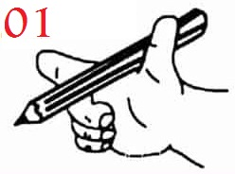  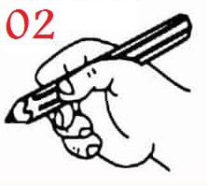  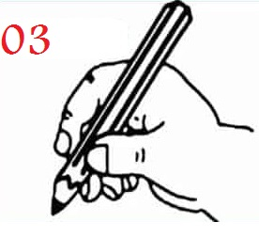  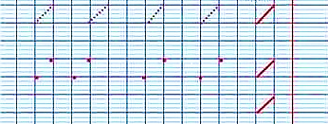 | يلاحظ المعلمة  يستمع  يقوم المتعلم بتنفيذ ما شرحته المعلمة
3  استثمار المكتسبات | الوضعيات التعليمية التعلّمية والنشاطات المقترحة  على الألواح، يستعمل المتعلم اللوحة في الرسم، ويطبق وضعية الصحيحة للكتابة. | يستمع  ينفذ

إمضاء المعلم | إمضاء المدير | الملاحظات

